**03/02/23 BANCO DE DADOS I**

Um banco de dados, é uma base enorme de dados armazenados, organizados, que podem ser processados e usados a qualquer momento, para o que for preciso.

COMO CLASSIFICAR UMA BANCO DE DADOS? // organização

Modelagem do banco de dados... Criar uma estrutura para o recebimento dos dados para o banco de dados.

É mais fácil fazer o banco de dados antes do front end de um site / programa, para os dois programas “conversarem” e não ter retrabalho.

80% dos casos de banco de dados, são muito parecidos, apenas mudando o nome do tipo de serviço, se é um serviço ou uma venda. Ou se é um cliente ou fornecedor, são processos parecidos...

Existem bancos de dados: Relacionais, Orientados a objetos, e Não relacionais.

Relacionais, são o que forma relação entre si, classificando os dados

Não relacionais, são formas novas de banco de dados, feitas para uma quantidade bem maior de dados, com muito mais acessos, e de vários tipos de dados. É bem usado no Instagram por exemplo, utiliza muitos tipos de dados: músicas, vídeos, imagens, links;

SGBD – Sistema gerenciador de Banco de dados. Programa como SQL que manipula / gerencia o Banco de dados.

**06/02/2023**

Um banco de dados eficiente, seria um onde se pode gerenciar facilmente, podemos colocar 100000 (cem mil) nomes, e podemos buscar um nome específico, um classe de nomes, um tipo de pessoa, muito facilmente.

Podemos inserir e retirar nomes facilmente, podendo classifica-los.

Um arquivo texto pode ser chamado de banco de dados, mas não é o mais eficiente, são necessários SGBDs para poder gerenciar os bancos de dados, podendo mudar como por exemplo, um arquivo de texto, compactando e organizando, assim podendo inserir, excluir, editar, e relacionar dados.

Você pode relacionar um dado em outro, usando ‘tabelas’

**EXEMPLO:**

01Robson 05

02André 16

03Gabriele 27

01São Paulo

...

05São Bernardo do Campo

...

16Resende

...

27Santo André

Aqui nós colocamos um nome com um código, sendo que esse código, representa uma cidade em outra tabela, nesse caso, Robson mora em São Bernardo do Campo.

Assim associamos, informações mais facilmente.

Organizando as informações ajudamos a garantir, bancos sem inconsistências ou redundâncias, por exemplo, um nome repetido, cidade inexistente, ou código sem uso...

Garantimos a integridade do Banco.

Um banco de dados, pode ser teoricamente infinito, dependendo apenas do tamanho do disco rígido. Sendo que pode ser trocado para um maior a qualquer momento....

Ao contrário de um vetor, onde você tem que parar o programa para colocar mais espaço.

**Atomicidade**, tem que fazer todos os itens de um procedimento, ou não faz nenhum, ou da erro.

(exemplo na foto abaixo...)

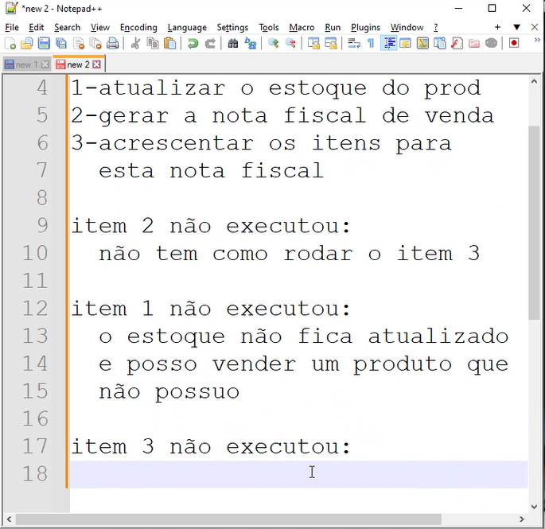

**SEGURANÇA**

Pessoas autorizadas a acessar o banco de dados ou não. Ou seja, usuário e senha.

**Abstração de dados:**

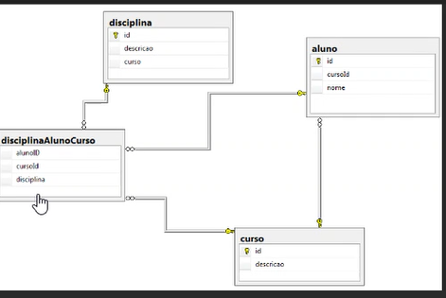

Dado é um tipo de informação pura, nome, idade, número

Informação é um dado depois de processado, e contextualizado. EX João é aluno da FESA...

Banco de dados como o nome diz, mantém dados, que usado para criar informação....

**Interação usuário:**

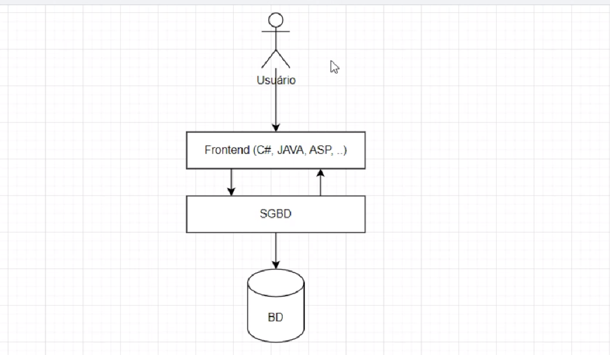

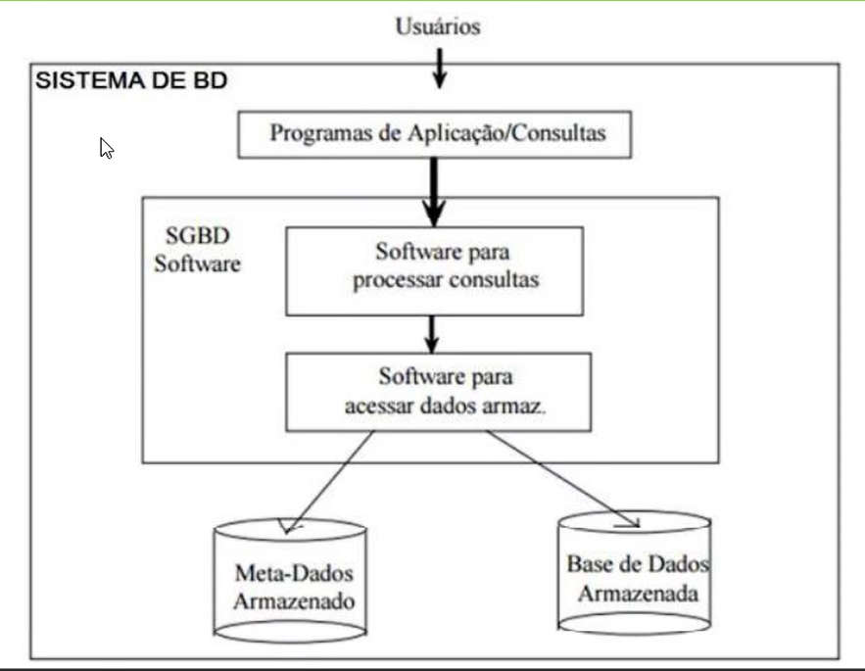

O usuário utiliza a plataforma, site, que seria o frontend, que interagi com SGBD utilizado, que processa a informação, e busca o dado do BD, e manda a resposta de volta pro Front...

**Banco de dados, vantagens e desvantagens**

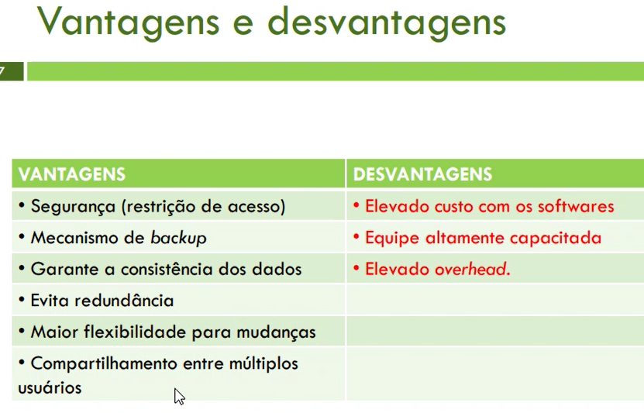

**SGBD**

* Oracle
* MySQL
* PostgreSQL
* DB2
* Mongo DB